Evaluatie

Tijdens de afsluiting en evaluatie kijk je terug op de lesbrief, wat je gemaakt het, hoe dat ging, etc.

Geef antwoord op de volgende vragen en bewaar dit verslag samen met je producten in je portfolio.​

Maak gebruik van de volgende hulpvragen:

* Hoe heb je deze lesbrief ervaren?​

**Ik vond deze leerzaam en hij legt goed uit wat je moet doen**

* Wat heb je geleerd?​

Ik heb geleerd hoe je oesterzwammen moet maken en hoe je het beste kan bereiden

Wat vond je moeilijk?​

**Ik vond het moeilijk om oesterzwammen te kweken**

* Wat vond je juist makkelijk?​

**Het opzoeken van de recepten en de poster maken**

* Met wie heb je samengewerkt? En hoe is dit gegaan?​

**Met Xander dit ging heel goed wij hebben veel overlegt en een goed resultaat behaalt**

* Wat zou je de volgende keer anders of beter doen?​

**Ik zal als ik de lesbrief had gemaakt de lesbrief wat korter gemaakt**

* Welke werkveld hoort bij deze opdracht??​

**Kweker**

* Waarom zou je wel of niet in dit werkveld willen werken?

**Dat is niet mijn interesse das is de techniek al lijkt het mij wel interessant**

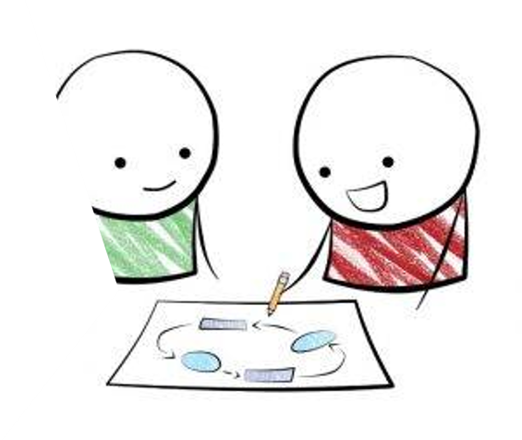Pagina-einde

21e -eeuwse vaardigheden

Voor het maken van de evaluatie heb je de volgende poster nodig. Hij hangt in het lokaal, maar stop hem ook in je map en pak hem erbij wanneer je de evaluatie maakt.

